Alexandra Bluntzer K2
COMPTE RENDU DE LA SORTIE A BÂLE DU 10.01.15

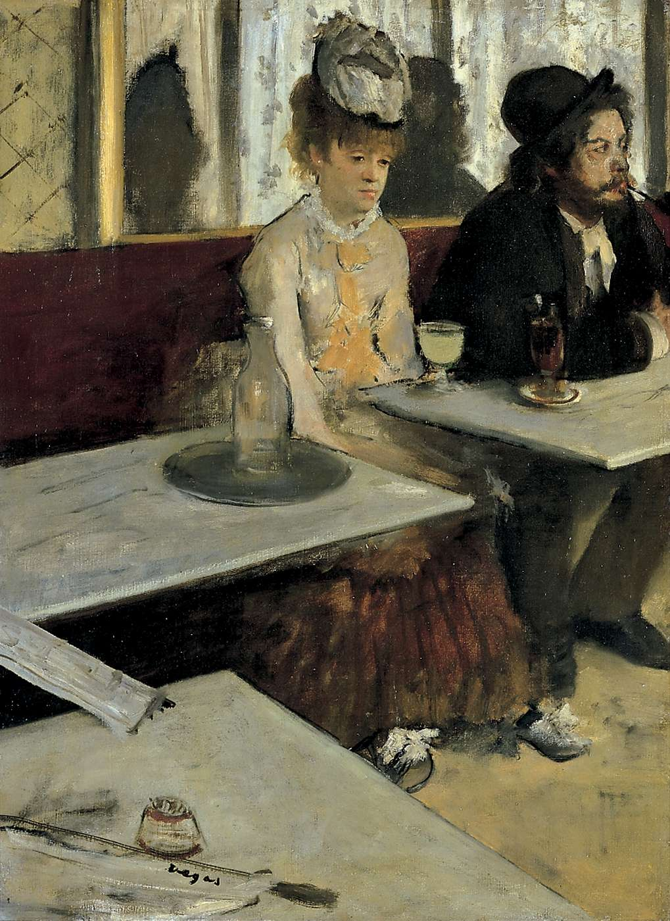
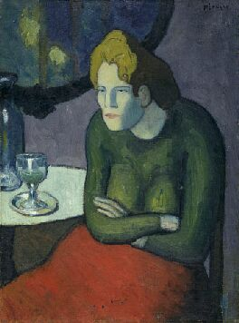
- Picasso, La buveuse d’absinthe (1901)

Sourcils & nez faits en un seul trait // schématisation
Ms un certain modelé rendu grâce à la couleur. Ombres colorées. //Delacroix et impressionnistes. Tonalité verte qui contraste avec l’orange, deux couleurs secondaires.
Blanc (presque un rehaut) pour le reflet sur le verre et transparence rendue -> travail sur les textures // coloristes vénitiens dont Titien ; ici le verre //fresque Pompéi, Le bocal d’olives de Chardin

Thématique de la période bleue avant la période bleue (c-à-d la tristesse, l’abattement…) thème de l’absinthe repris par plusieurs peintres dont Manet avec Le buveur d’absinthe, Van Gogh avec la nature morte à l’absinthe… mais on peut surtout rapprocher cette œuvre de L’absinthe de Degas, aussi appelée Dans un café. On y voit également une femme à l’air triste et abattu assise devant un verre d’absinthe. Cependant si Picasso reprend cette même thématique, on peut noter des différences :
1) la figure est positionnée du côté de la table proche du spectateur au premier plan, elle n’est pas séparée par la table comme chez Degas, cette distance est supprimée par Picasso. La posture est différente et le ton n’est plus local comme chez Degas… On ne peut donc en conclure qu’il s’agit d’une sorte de « réécriture » (en qq sorte) du tableau de Degas, bien que le rapprochement entre les deux soit tentant.
2) La figure de Picasso est simplifiée par rapport à celle de Degas, on voit chez Picasso les prémices de l’abstraction avec une schématisation, un éloignement du figuratif de ce fait.
3) Quant à la couleur utilisée, il est difficile de dire si les tonalités bleues et vertes qui dominent dans cette œuvre sont annonciatrices de la période bleue (de manière consciente ???) ou s’il s’agit de lier la buveuse à l’absinthe, en lui donnant cette couleur verte intrinsèque à la boisson, ainsi qu’au décor, et ce, dans le but de créer un lien plus fort et plus durable que la simple proximité (la couleur n’est plus seulement intrinsèque à la boisson : elle devient le seul élément identitaire de la figure dont l’essence qui nous est annoncée par le titre n’est autre que la relation avec la boisson, on peut donc parler de lien fort, durable en ce sens que dans une autre situation le personnage resterait tout de même la buveuse d’absinthe). On peut très bien y voir les deux hypothèses qui ne sont pas contradictoires.

- Le Douanier Rousseau, Forêt vierge au soleil couchant (1910)
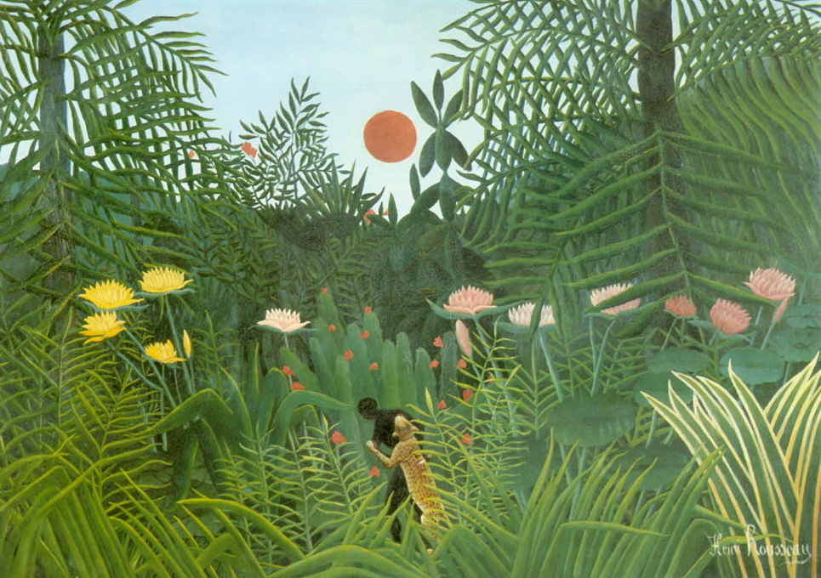
Le personnage ainsi que le soleil contrastent avec le reste du tableau car ils ne sont représentés que par des aplats et ont une petite taille (cette dernière permet de rendre la grandeur de la forêt vierge de ce fait). Mais ce mode de représentation par aplats diffère de la végétation peinte en modelé. Il y a donc une forme de simplification et d’aplatissement, visibles dans le soleil et la figure au centre qui n’est plus qu’une silhouette noire se découpant sur la végétation qui l’entoure. Je ne sais pas s’il est juste de penser cela mais il me semble que l’on peut y voir une forme de processus d’abstraction en ne gardant plus que la forme extérieure, la silhouette de la figure. Même la végétation a un aspect abstrait, d’une part par la stylisation, et d’autre part avec la répétition de mêmes motifs (la forme allongée des feuilles) qui ôte à la feuille son caractère référentiel et unique : la différence est quasiment supprimée, on croirait voir un seul motif reproduit à l’identique et juxtaposé pour créer un groupe de végétation.

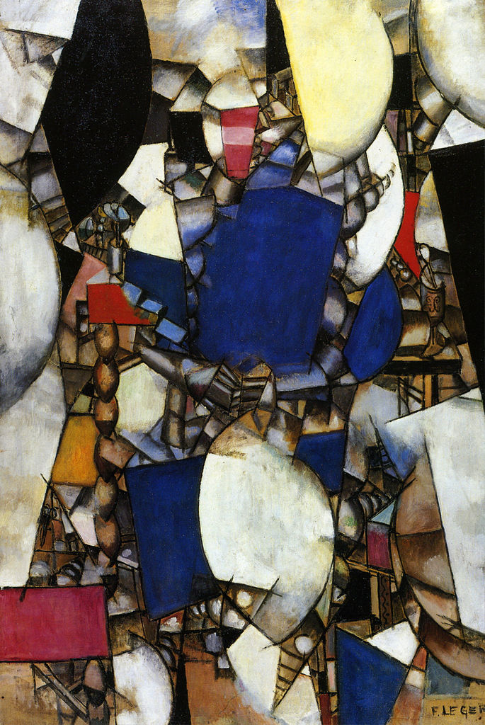
- Léger Femme en bleu (1912) / l’escalier (1914)
- Femme en bleu :
Juxtaposition de plans colorés et d’éléments figuratifs (ex : la table en arrière-plan et du plan noir à sa droite qui contraste). Rythme, dynamisme apporté à la composition par les diagonales (ex : celles des plans colorés en haut notamment). La relation couleur- forme est intéressante car ce n’est pas la forme qui contient simplement la couleur, la couleur joue un rôle notamment de lien entre les formes (comme le plan rose sur la tête de la figure avec la face se situant à gauche de la tête : on remarque qu’il y a continuité entre les deux bandes plus claires (qui matérialisent un reflet ?). Cela créé donc bien un lien. Mais on remarque aussi que la couleur n’est pas seulement contenue, elle déborde aussi du cadre de la forme et prend même parfois le pas sur elle (haut de la tête : la forme est effacée par la couleur s’approchant du blanc). La disposition des couleurs montre une concentration du bleu plutôt au centre du tableau, tandis que les autres plans viennent plutôt encadrer la figure. On peut se poser la question des rapports de Léger avec le cubisme ou des courants comme le suprématisme, voire même l’Unisme pour l’usage des plans qui agissent parfois comme différentes facettes de la figure (notamment pour la tête), et cette déconstruction qui semble être en train de s’opérer. Remarquons cependant que Léger s’en détache par son traitement de la couleur qui n’est pas tout à fait appliquée par aplats, La couleur est comme nuagée, ce qui évite peut-être une trop forte sensation d’aplatissement.

- L’escalier :
La couleur permet la continuité des formes (par ex. le jaune de l’escalier qui agit toujours comme un lien, en permettant d’identifier plus clairement ce qui est représenté et de situer un décor peu figuratif pourtant. On remarque qu’une sorte de modelé est réalisé. Ajouté à la géométrisation des formes, ces dernières ont ainsi un aspect qui ressemble plutôt à un assemblage de volumes. // cubisme synthétique. La réserve est apparente //héritage de la gravure ???

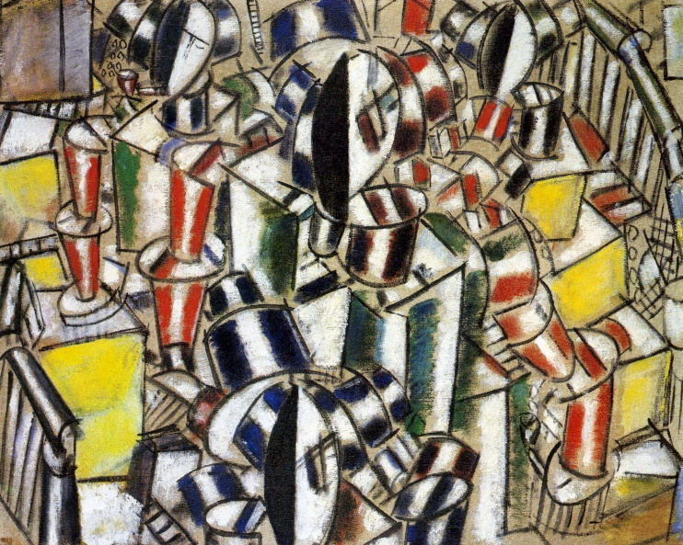
- Evolution ?
En deux ans qui séparent les deux œuvres, on note l’abandon des plans colorés, que la totalité de la toile n’est plus utilisée et que moins d’éléments ressortent directement à première vue, notamment par contraste de proportions. L’usage fait de la couleur est un peu différent ce début d’impression de modelé visible dans le premier tableau est ici bien plus présent. Figuration encore un peu plus effacée ? Du moins plus homogène.

- Delaunay, Hommage à Blériot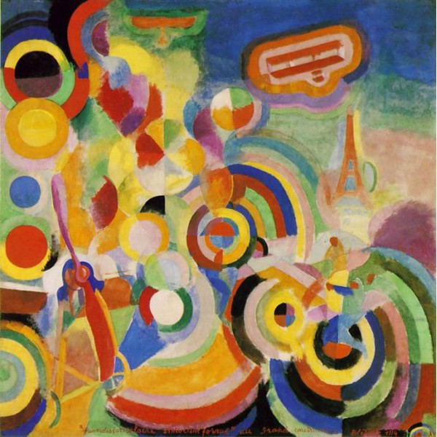
Simultanéité des contrastes (aussi bien primaires, secondaires que complémentaires …). Travail de la lumière. Pas seulement abstraction par la couleur mais aussi voie de la modernité représentée par des éléments figuratifs juxtaposés aux disques : tour Eiffel et aviation -> des thèmes prédominants dans l’œuvre de l’artiste. Mais intégration de ces éléments figuratifs par des formes concentriques qui les entourent -> comme s’ils se transformaient en disques. Imbrication des deux modes de représentation. Du point de vue formel, on note la circularité, le mouvement, le dynamisme rendu par l’hélice rouge notamment -> diagonale mais courbe pour ne pas contraster avec la circularité générale du tableau : elle y est insérée. On peut voir une profondeur produite par cet arrière-plan créé avec la tour Eiffel et les couleurs atténuées, estompées… (//bleu léonardesque) ainsi qu’avec les superpositions //simultanéité des formes aussi, pas qu’une simultanéité des contrastes de couleur.
Apparition de certaines lignes verticales qui séparent les couleurs ainsi que les formes. -> une certaine verticalité qui conduit/guide le regard vers les éléments figuratifs, par ex les avions, notamment le orange en haut à gauche, et aussi la tour Eiffel qui conduit regard vers le deuxième avions en haut, sans pour autant créer un alignement géométrique -> décalage qui rend la composition fluide.

- CONSIDERATIONS MUSEOGRAPHIQUES :
Kunstmuseum : quel lien entre les œuvres dans chaque salle ? proposition de regroupement :
  - SALLE N°1 : années 1900 (thématique de la poésie ?)
  - SALLE N°3 : plutôt cubisme (même si Arlequin assis de Picasso, sa présence est justifiée pour montrer le contraste entre les périodes figuratives de l’artiste et ses expérimentations cubistes)
  - SALLE N°5 : surtout Chagall (exception 1 œuvre Kandinsky).
  - SALLE N°6 : Géométrie des années 1920
  - SALLE N°7 : expressionnisme
  - SALLE N°8 : saturées, vives et géométrisation partielle des formes // dominante de l’œuvre d’Albert Muller

Fondation Beyeler : le dialogue entre les œuvres et la circulation privilégiés ? : deux exemples de salles précises.
- SALLE DE L’EXPOSITION COURBET : La disposition thématique des tableaux y était très intéressante : elle changeait de la banale juxtaposition. En effet les tableaux présentés représentant les vagues (6 au total) étaient disposés les uns en face des autres (3 sur un mur et 3 sur le mur d’en face). Plutôt que de privilégier la continuité du regard, le choix fait ici était de réellement mettre en relation les œuvres en les faisant se faire face. Cela rejoint la réflexion sur les instances muséales et la mise en relation des œuvres qu’elles provoquent automatiquement. Dans cette salle, on montre au spectateur la conscience que l’on a de cela et la réflexion qu’il y a eu avant de mettre les œuvres en relation : cela a été pensé. Sur les deux autres murs se faisant face, le dialogue était instauré entre des paysages représentant des sources et le Grand paysage de Fontainebleau (où l’on observe un plan d’eau, également évoqué par le nom). La thématique de l’eau restait ainsi présente et n’isolait donc pas non plus les tableaux des vagues sur les murs voisins mais tout en permettant de s’en distinguer, de contraster avec.
- SALLE DE LA COLLECTION PERMANENTE DU MUSEE : 4 statues de Giacometti y étaient mises en relation, s’inscrivant dans la même réflexion que la salle précédente. Mais cette mise en relation avait qqch de dynamique quant à la disposition des sculptures qui ne suivaient pas un parallélisme aux murs mais qui semblaient au contraire indépendantes des murs.

Porte

Tableaux

Sculptures

Mise en relation

=> Cette organisation est-elle pensée en fonction du bâtiment en longueur ? -> oblige un certain parcours de circulation du spectateur : mais non car ce n’est pas le cas dans la pièce des gravures expérimentales de Peter Doig, pourtant la circulation y est introduite et supposée au maximum par la disposition des œuvres au dos desquelles en étaient exposées d’autres et la disposition permettaient un alignement tout en laissant voir d’autres gravures des lignes suivantes, plus loin.

Œuvres alignées et suspendues.

Correspond à l’angle de vue, à la possibilité d’apercevoir d’autres œuvres : une forme de mise en relation aussi

Sens de circulation

